PROJEKT The Slovak and Czech
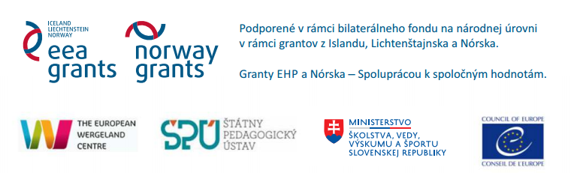
Slovenská a česká regionálna akadémia:
INKLUZÍVNE A DEMOKRATICKÉ ŠKOLSKÉ PROSTREDIE PRE VŠETKÝCH
Rôznorodosť – Uznanie - Rovnosť
Slovenská a česká akadémia 2016 je vzdelávací program zameraný na podporu demokratickej a inkluzívnej školskej klímy v Slovenskej republike a Českej republike. Jej cieľom je posilniť kompetencie pracovníkov pôsobiacich v oblasti výchovy a vzdelávania v rámci implementácie a podpory vzdelávania k demokratickému občianstvu a ľudským právam (EDC/HRE)
Obdobie trvania projektu: 1. október 2016 – 30. jún 2017
Akadémie, ktorá sa konala v dňoch 2.- 6 . novembra v Šamoríne sa zúčastnilo 8 slovenských a 2 české školy.
Za našu školu sa akadémie zúčastnili:
Mgr. Terézia Šupolová (RŠ), Mgr. Alena Malíková (učiteľ OBN), Mgr. Elena Kotulová (učiteľ ANJ), Ing. Marcela Pišteková (za rodičov) Program akadémie bol venovaný
Program akadémie bol venovaný základným konceptom vzdelávania k ľudským právam a demokratickému občianstvu akými sú napr. rôznorodosť, rovnosť, diverzita, demokracia či participácia. Spoločne sa hľadali možnosti ako podporiť šance na dosiahnutie rovnakého vzdelania pre všetkých žiakov, ako dosiahnuť priateľskú atmosféru v školách, ako diskutovať so žiakmi o kontroverzných témach a reagovať na xenofóbne postoje žiakov.
Hlavným organizátorom bol ŠPÚ. Na jeho stránke sú zverejnené súhrné informácie o projekte spolu s galériou fotografií a zoznamom všetkých školských projektov.
http://www.statpedu.sk/clanky/vzdelavacie-aktivity/slovenska-ceska-regionalna-akademia-inkluzivne-skolske-prostredie-pre

